МИНИСТЕРСТВО НАУКИ И ВЫСШЕГО ОБРАЗОВАНИЯ РОССИЙСКОЙ ФЕДЕРАЦИИ

Федеральное государственное автономное образовательное учреждение высшего образования

**«Дальневосточный федеральный университет»**

**ИНСТИТУТ МАТЕМАТИКИ И КОМПЬЮТЕРНЫХ ТЕХНОЛОГИЙ**

**Департамент информационных и компьютерных систем**

**ОТЧЕТ**

по лабораторной работе

по дисциплине **«****Управление ИТ-проектами»**

на тему **«Анализ и оптимизация загрузки ресурсов в MS Project»**

|  |  |
| --- | --- |
| Выполнил студент гр. | |
| Б9121-09.03.03ПИЭ | |
|  | Туровец В.Ю. |
|  | |
| Проверил ассистент | |
|  | Белоус И.В. |
|  | |
| (оценка) | |

г. Владивосток

2024

1. Условие задачи

Ознакомиться с возможностями выравнивания загрузки ресурсов приложения Microsoft Project, получить практический опыта анализа и оптимизации ресурсного плана проекта.

1. Порядок выполнения

Проекте присутствуют 3 перегруженных ресурса:

* Менеджер – превышение доступности ресурса;
* Аналитик – назначение на 3 задачи одновременно;
* Дизайнер 1 – использование в период недоступности.

Ресурсы представлены на рисунке 1.

Рисунок – Ресурсы

Для оптимизации применено автоматическое выравнивание в пределах имеющегося резерва. Оптимизация не показала результатов (Рисунок 2).

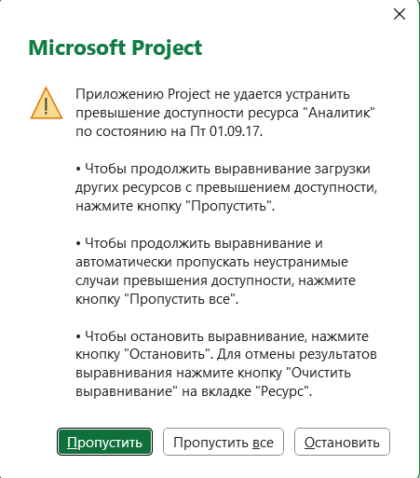

Рисунок - Оптимизация в пределах резерва

Выполнена оптимизация с превышением резерва. Оптимизация выполнена успешно для всех ресурсов, кроме менеджера. Для «Аналитик» оптимизация изменила длительность и последовательность задач, для «Дизайнер 1» разделила задачи.

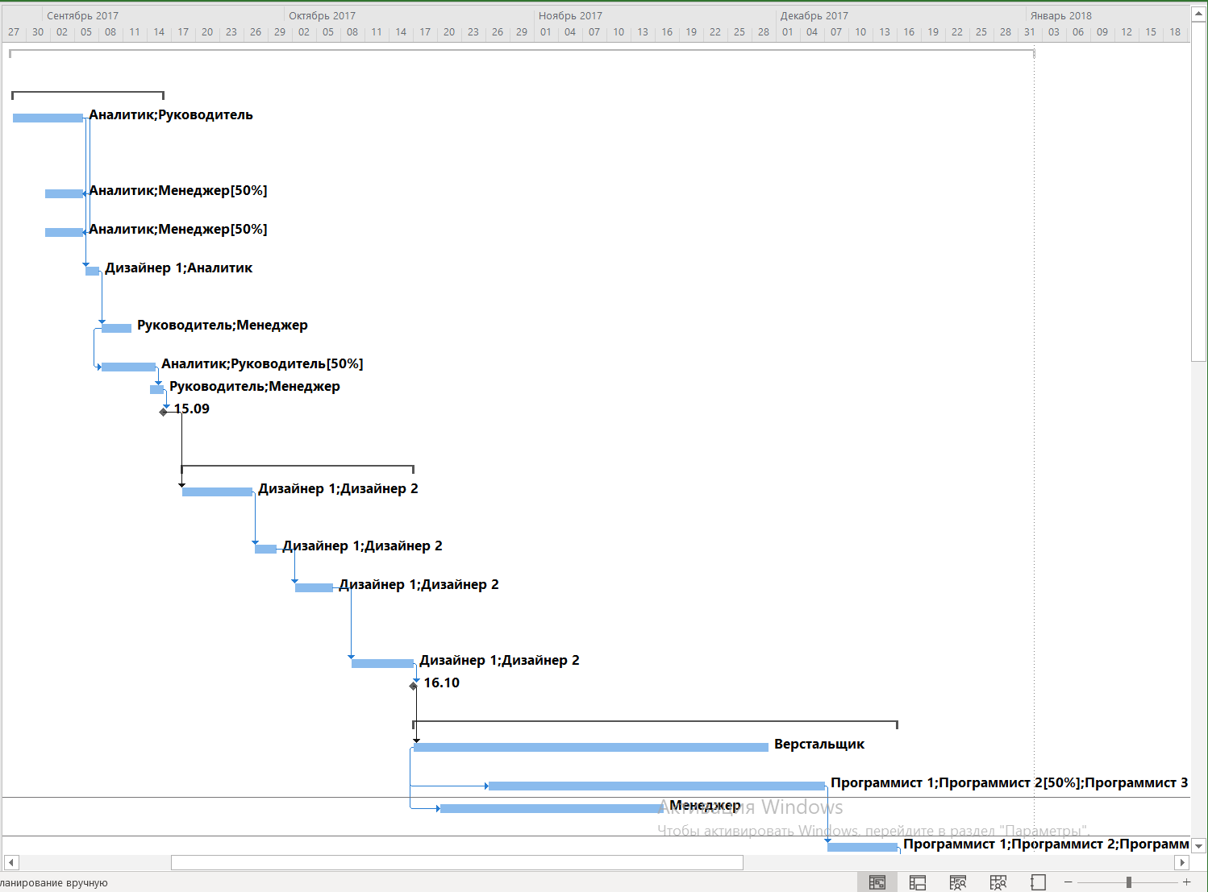

Рисунок - Оптимизированный план

Для ручной автоматизации перегруженного ресурса «Менеджер» возможны варианты оптимизации:

* Изменение объема работ (Рисунок 4);
* Увеличение длительности задачи (Рисунок 5).

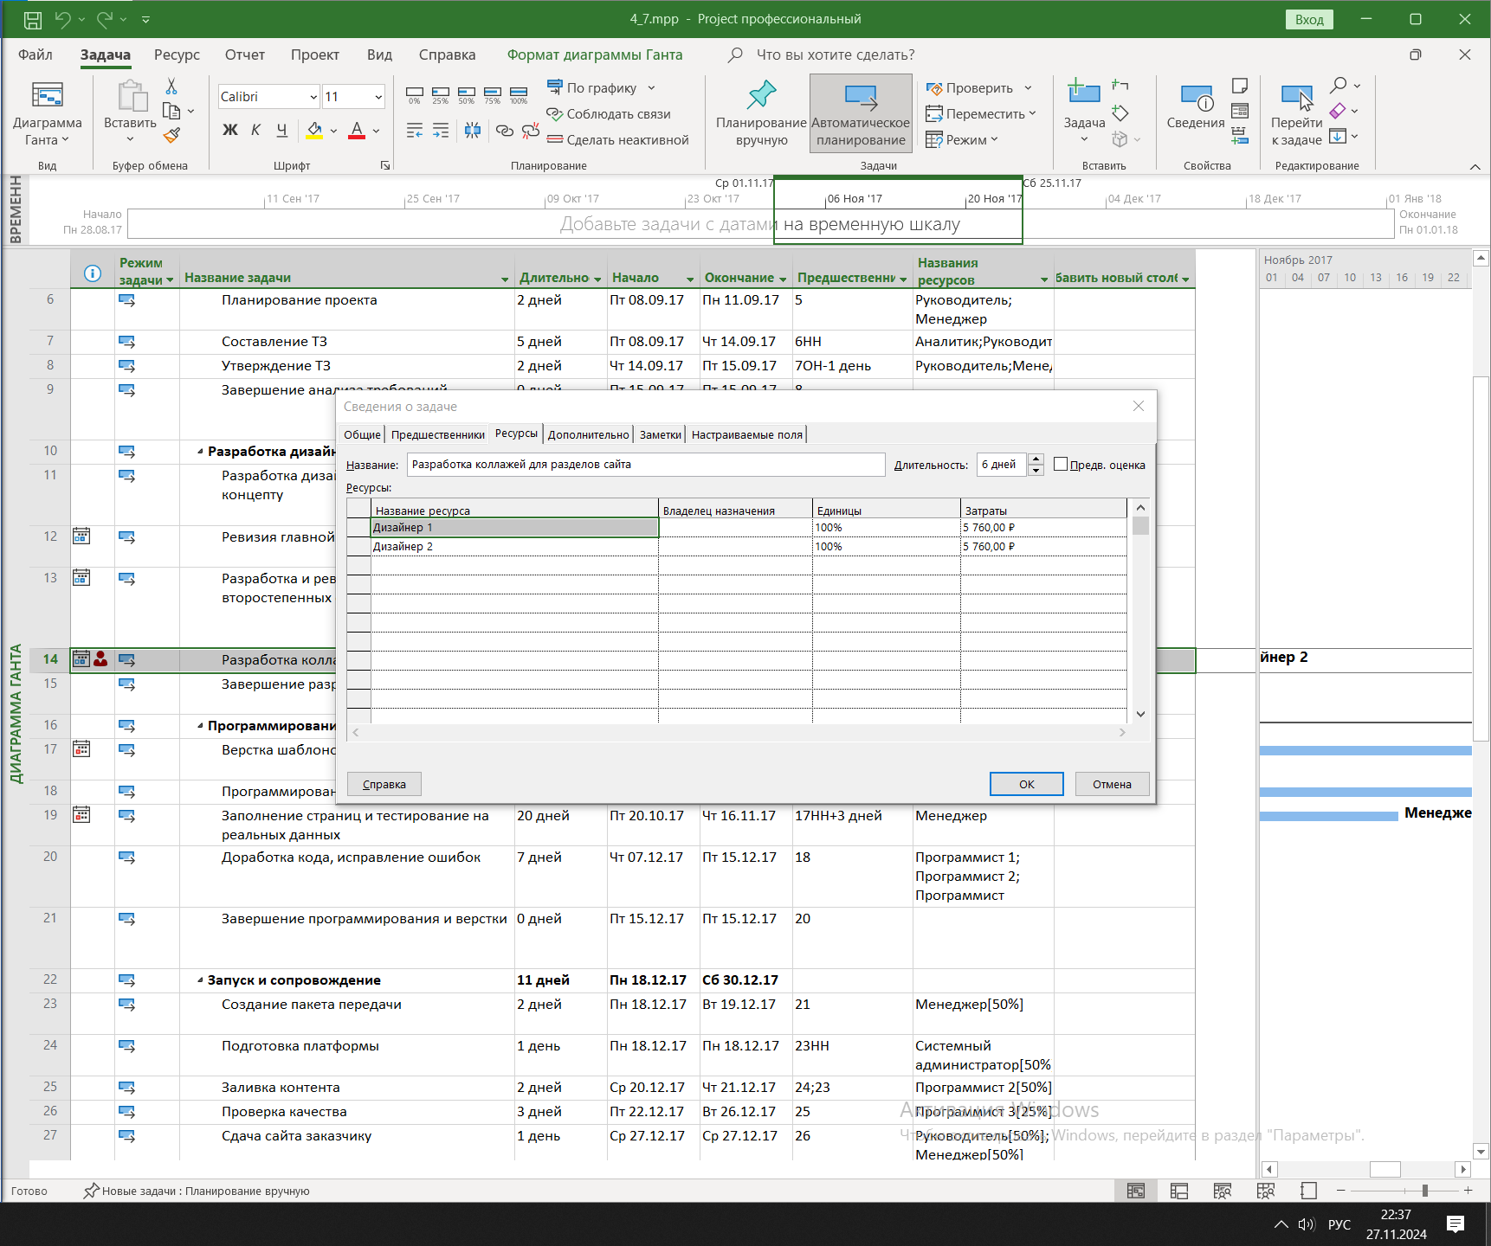

Рисунок - Изменение объема работ

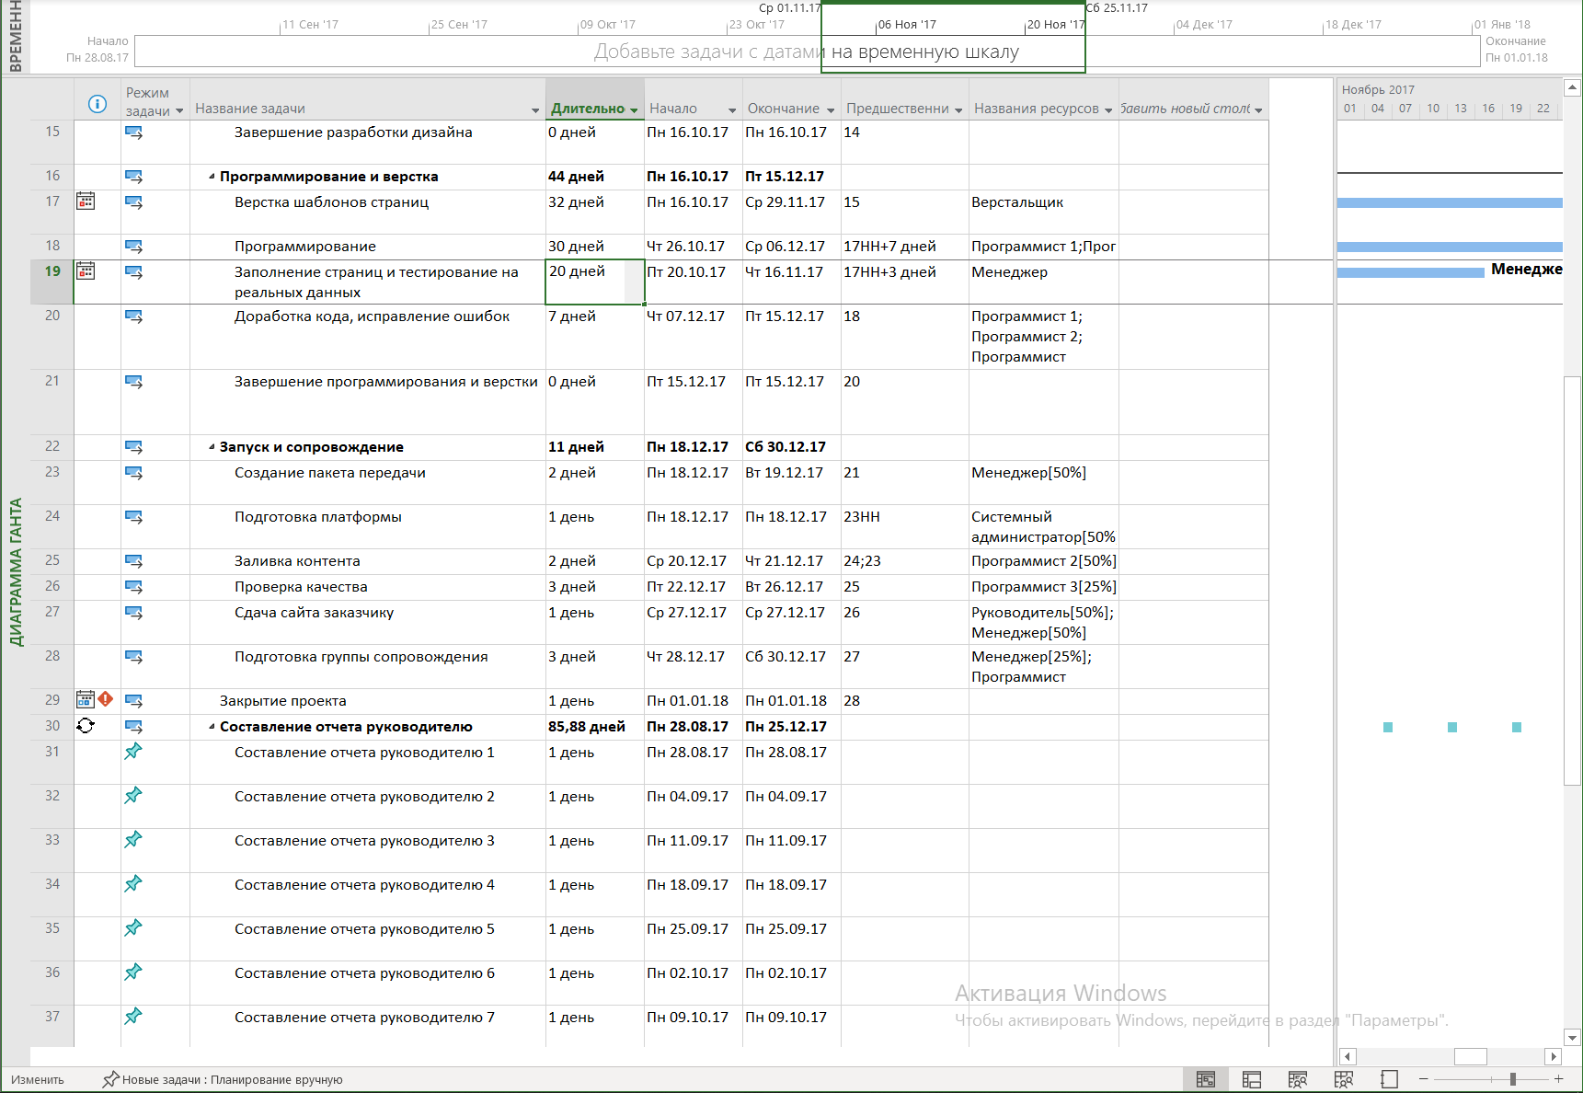

Рисунок - Изменение длительности

1. Полученные результаты

Изучены возможности выравнивания загрузки ресурсов приложения Microsoft Project, получен практический опыта анализа и оптимизации ресурсного плана проекта.